Dodatek č. 5
ke smlouvě o poskytování služeb
spojených s nakládáním s nebezpečným odpadem
č. 500363 (SAKO)
uzavřená podle § 1746 odst. 2 zákona č. 89/2012 Sb., občanský zákoník, v platném znění, (dále jen
„občanský zákoník“)
I. Smluvní strany
Úrazová nemocnice v Brně (ÚN)
se sídlem Ponávka 139/6, 602 00, Brno
zastoupena prof. MUDr. Ján Kočiš, Ph.D., ředitelem,
IČ: 00209813
(dále jen objednatel)
a
SAKO Brno, a.s.
se sídlem Jedovnická 4247/2, 628 00 Brno
zastoupena Ing. Karlem Jelínkem, generálním ředitelem, na základě plné moci
IČ: 60713470; DIČ: CZ60713470
Bankovní spojení: xxxxxxxxxx
(dále jen dodavatel)
II. Objednatel a dodavatel se dohodli, že Smlouva o poskytování služeb spojených s nakládáním
s odpadem č. 500363 ze dne 15. 3. 2022 se mění následovně:
1
. Mění se bod 1. čl. IV. smlouvy „Čas a místo plnění“
Smlouva o poskytování služeb spojených s nakládáním s odpadem č. 500363 ze dne 15. 3. 2022
se prodlužuje o 12 měsíců pro období 15.3.2026 – 15.3.2027.
2
3
. Mění se Příloha č. 1 smlouvy „Cenová tabulka“
. Tento dodatek č. 5 bude vyhotoven s elektronickým podpisem, nebo ve třech originálech,
z nichž objednatel obdrží dvě vyhotovení a dodavatel jedno vyhotovení.
4
. Tento dodatek č. 5 nabývá platnosti dnem podpisu oběma smluvními stranami a účinnosti
dnem zveřejnění v registru smluv dle zákona č. 340/2015 Sb., o zvláštních podmínkách
účinnosti některých smluv, uveřejňování těchto smluv a o registru smluv (zákon o registru
smluv).
Přílohy:
Příloha č. 1 „Cenová tabulka“
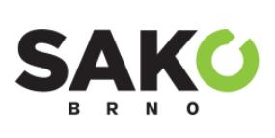

Objednatel:
Dodavatel:

Datum:
2026.03.04
0
+
8:26:57
Datum: 2026.03.06

0
7:52:11 +01'00'
…
…………………….……………
………………………………
Ing. Karel Jelínek
prof. MUDr. Ján Kočiš, Ph.D.,
ředitel nemocnice
generální ředitel
2
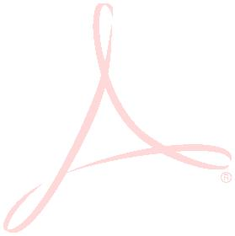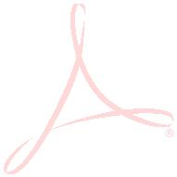

Příloha 1 ke Smlouvě o poskytování služeb spojených s nakládáním s nebezpečným odpadem č.500363 (SAKO)
Nebezpečný odpad – odběr, přeprava a likvidace; výrobky s ukončenou životností – přeprava a manipulace; poradenská činnost
Cenová tabulka
Příloha 1
1
.1. Cenové podmínky za přepravu a odstranění odpadů (uvedené množství kg/rok je pouze orientační)
Kód
odpadu
80103
Název odpadu
Odpady, na jejichž sběr a odstraňování jsou kladeny zvláštní požadavky s ohledem na prevenci infekce
kategorie
odpadu
N
O/N
O/N
N
předp.
kg/rok
xxx
xxx
xxx
xxx
xxx
Kč/kg
bez DPH
xxx
xxx
xxx
xxx
xxx
xxx
xxx
xxx
xxx
xxx
xxx
xxx
Kč/rok
bez DPH
xxx
xxx
xxx
xxx
xxx
xxx
xxx
xxx
xxx
xxx
xxx
xxx
1
1
1
8010301 Ostré předměty na jejichž sběr a odstranění jsou kladeny zvláštní požadavky s ohledem na prevenci infekce
8010302 Části těla a orgány včetně krevních vaků a krevních konzerv
1
0
1
1
1
1
1
1
2
2
50110
80111
30113
30208
50202
80106
80109
80110
00121
00201
Obaly obsahující zbytky nebezp. látek nebo obaly těmito látkami znečištěné
Odpadní barvy a laky obsahující organická rozpouštědla nebo jiné nebezp.látky
Jiné hydraulické oleje
N
N
N
N
N
N
N
N
xxx
xxx
xxx
Jiné motorové, převodové a mazací oleje
Absorční činidla, filtrační materiály (vč.olejových filtrů jinak blíže neurč.)
Chemikálie, které jsou nebo obsahují nabezpečné látky
Jiná nepoužitelná léčiva neuvedená pod číslem 180108
Odpadní amalgám ze stomatologické péče
Zářivky a jiný odpad obsahujicí rtuť(teploměry, rtuť)
Biologicky rozložitelný odpad (listí, tráva) - svoz VOK kontejnerem
xxx
xxx
xxx
xxx
O
xxx
xxx
CELKEM Kč/rok bez DPH
2 274 108,00
1
.2. Cenové podmínky za přepravu a dotřídění dle druhu výrobků s ukončenou životností v režimu zpětného odběru (uvedené množství kg/rok a počet jízd je pouze orientační)
Zpětný
odběr
Název výrobku s ukončenou životností v režimu zpětného odběru
předp.
kg/rok
Kč/kg
bez DPH
xxx
xxx
xxx
xxx
xxx
xxx
Kč/rok
bez DPH
xxx
xxx
xxx
xxx
xxx
xxx
Vyřazená zařízení obsahující CHFC, HFC (ledničky, mrazničky)
Vyřazena zařízení obsahující nebezpečné složky
Olověné akumulátory
Nikl-kadmiové baterie a akumulátory
Baterie obsahující rtuť
Zářivky a jiný odpad obsahujicí rtuť(svetělné zdroje)
xxx
xxx
xxx
xxx
xxx
xxx
Název služby
předp.
jízd/rok
Kč/jízda
bez DPH
xxx
Kč/rok
bez DPH
xxx
Doprava - svoz vozidlem dodávka
CELKEM Kč/rok bez DPH
xxx
2 900,00
1
.3. Cenové podmínky za přepravu a odstranění odpadů (uvedené množství kg/rok je pouze orientační)
Kód
odpadu
Název odpadu/služby
Nádoba
Pronájem Četnost svozu
počet ks
Kč/ks/rok
bez DPH
xxx
xxx
xxx
xxx
CELKEM
bez DPH
xxx
2
2
2
00101
00139
00201
Papír a lepenka - pravidelný svoz vč. pronájmu nádoby
Odpad mimo nádobu/mimořádný svoz
Plasty - pravidelný svoz vč. pronájmu nádoby
Odpad mimo nádobu/mimořádný svoz
Biologicky rozložitelný odpad - svoz na výzvu
Pronájem nádoby
1100 ltr
1100 ltr
1100 ltr
1100 ltr
1100 ltr
1100 ltr
ANO
-
2x týdně
na výzvu
1
3
ANO
-
2x týdně
na výzvu
xxx
NE
ANO
na výzvu
10
1
xxx
xxx
xxx
xxx
-
CELKEM Kč/rok bez DPH
64 960,00
1
.3. Cenové podmínky za poradenské služby (vykonávání služby osoby odpovědné pro nakládání s odpady)
Datum: 2026.03.06
0
7:52:47 +01'00'
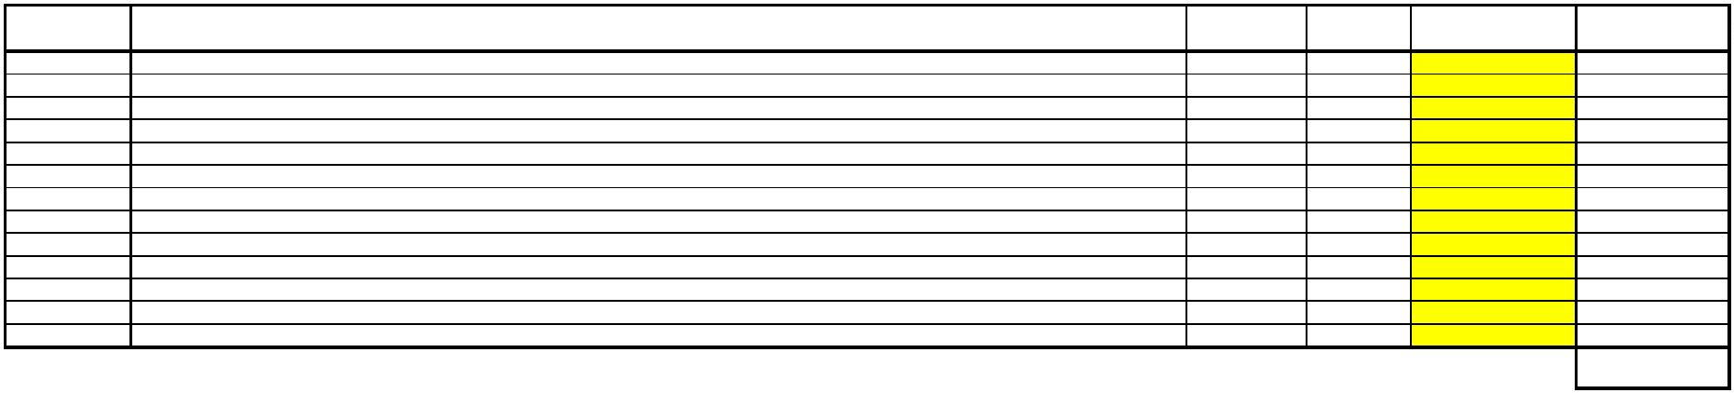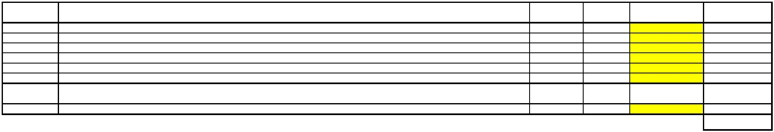

Příloha 1 ke Smlouvě o poskytování služeb spojených s nakládáním s nebezpečným odpadem č.500363 (SAKO)
Kč/měsíc
bez DPH
xxx
Kč/rok
bez DPH
xxx
ks/rok
Poradenská činnost (vykonávání služby osoby odpovědné pro nakládání s odpady)
12
●
●
zpracovávání a vedení evidence odpadů objednatele, včetně průběžné aktualizace jejich základních popisů;
průběžná kontrola, zpracování a vedení evidence odpadů při předání a přepravě nebezpečných odpadů, vyplňování OLPNO a oznámení
zahájení přepravy NO atd. přes ohlašovací systém ISPOP;
plnění ohlašovací povinnosti objednatele o množství odpadu vůči Magistrátu města Brna a vůči ostatním orgánům veřejné
●
zprávy dle příslušných právních předpisů;
dohled nad dodržováním legislativních povinností při nakládání s odpady u objednatele, a to zejména pravidelnou komplexní
kontrolou, konanou na pracovištích objednatele nejméně jedenkrát měsíčně;
revize zatřídění odpadů, značení odpadů a provádění namátkových kontrol třídění odpadu,
●
●
●
●
●
aktualizace interních norem a dokumentů objednatele zejména v závislosti na změnách příslušných právních předpisů;
sledování platnosti vydaných rozhodnutí v oblasti odpadového hospodářství a zajišťování jejich plnění;
hlášení nedostatků v oblasti nakládání s odpady, zjištěných kontrolní činností podle písm. a) a písm. b) tohoto článku této
smlouvy, a návrh nápravných opatření;
poučování vedoucích pracovníků objednatele v problematice nakládání s odpady, jejich škodlivém dopadu na životní prostředí,
a to formou školení konaného nejméně jednou ročně ve třech termínech;
●
●
●
zastupování objednatele při kontrolách jeho odpadového hospodářství ze strany příslušných kontrolních orgánů;
plnění ostatních povinností objednatele jako původce odpadu podle zákona č. 541/2020 Sb., o odpadech
Příloha 1 je platná od 15.3.2026
V Brně dne ………
V Brně dne …………
Objednatel:
Dodavatel:
Úrazová nemocnice v Brně
SAKO Brno, a.s.

Datum: 2026.03.04
prof. MUDr. Ján Kočiš, Ph.D.
ředitel
Ing. Karel Jelínek,
generální ředitel
1
5:37:53 +01'00'
